**ЧИСТЫЕ РУКИ – ЗАЛОГ ВАШЕГО ЗДОРОВЬЯ!**

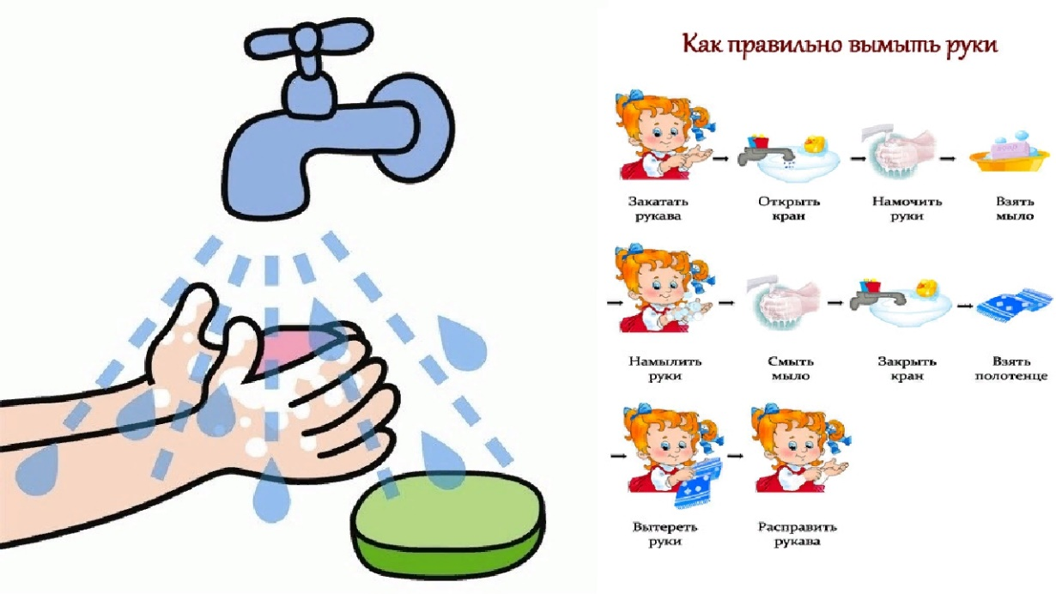***Руки*** – основной фактор передачи болезнетворных микроорганизмов.

Каждого человека с раннего возраста обучают правилам личной гигиены. А именно: мыть руки перед едой, после нее, после контакта с домашними и уличными животными, после туалета, улицы, общественного транспорта и т.д.

Человечеству на данный момент известно множество заболеваний, которые можно объединить в группу под названием**«Болезни грязных рук».**

***Вот несколько из них:***

* Э**нтеробиоз (заражение острицами).** Это одна из самых распространенных паразитарных инфекций в мире, проявляющаяся расстройствами органов желудочно-кишечного тракта;
* **Желтуха** (**болезнь Боткина, гепатит А**). Это инфекционное заболевание, поражающее печень. Механизм передачи вируса – фекально-оральный, когда микроорганизмы в частицах кала переходят от одного человека ко рту другого человека из-за плохой гигиены рук;
* **Лямблиоз** так же относится к заболеваниям, напрямую связанным с плохой гигиеной рук. Вызывается простейшим микроорганизмом **лямблия**. Лямблии паразитируют в пищеварительной системе человека. Симптомы при заболевании разнообразны: слабость, разбитость, тошнота, рвота, боли в животе, жидкий стул, вздутие живота, сыпь на коже, увеличение печени и селезенки и мн. др.;
* **Дизентерия** – инфекционное заболевание, характеризующееся преимущественным поражением толстого кишечника. Дизентерия передается так же фекально-оральным путем (пищевым или водным). Симптомы: жидкий стул, боли в животе, тенезмы (болезненные позывы на дефекацию), слабость, тошнота, рвота и т.д.;
* **Сальмонеллез, стоматит и еще огромный перечень**других инфекционных заболеваний, являющихся следствием недостаточной гигиены рук.

Всемирная организация здравоохранения (ВОЗ) и многие другие медицинские организации рекомендуют всем чаще мыть руки, чтобы люди сами не заражались и не передавали другим вирусы и микробы. Мытье рук помогает предотвратить множество заболеваний, начиная от ОРВИ и заканчивая пищевым отравлением, но главная проблема в том, что люди в основном неправильно моют руки и не уделяют должного внимания данной процедуре.

***Задумайтесь!***Когда человек начинает чихать или кашлять, он зачастую прикрывается ладонью. Этой же ладонью он хватается за ручку двери или поручень в общественном транспорте, а позже и вы касаетесь за них. Бактерии остаются на ваших руках. За день вы непроизвольно касаетесь лица десятки, а то и сотни раз. Посредством таких прикосновений возникает риск занести в организм инфекцию через слизистые глаз, рта, носа. Риск снижается, если вы правильно моете руки.

***Моем руки правильно (рекомендации ВОЗ):***

* Намочите руки (рис. 1);
* Выдавите мыло или используйте кусковое, чтобы намылить руки. Антибактериальное мыло использовать не стоит: эффективность его не выше обычного, при этом, возможно, оно способствует появлению устойчивых к антибиотикам бактерий (рис. 2);
* Вспеньте мыло, потерев ладони друг о друга (пена должна покрывать всю поверхность кисти и запястья) (рис. 3);
* Потрите тыльную сторону каждой ладони и между пальцами (рис. 3);
* Потрите между пальцами, сложив ладони (рис. 4);
* Сложите руки в замок и поводите ими так, чтобы потереть пальцы (рис. 5);
* Потрите большие пальцы. Обхватите большой палец левой руки правой ладонью и потрите его вращательным движением, затем поменяйте руки (рис. 6);
* Потрите кончики пальцев о вторую ладонь (рис. 7);
* Смойте мыло (рис. 8);
* Хорошо вытрите руки полотенцем, желательно одноразовым (бактерии цепляются гораздо активнее именно к влажной коже, а не к сухой) (рис. 8);
* Если вы используете бумажное полотенце, закройте кран с его помощью.
* 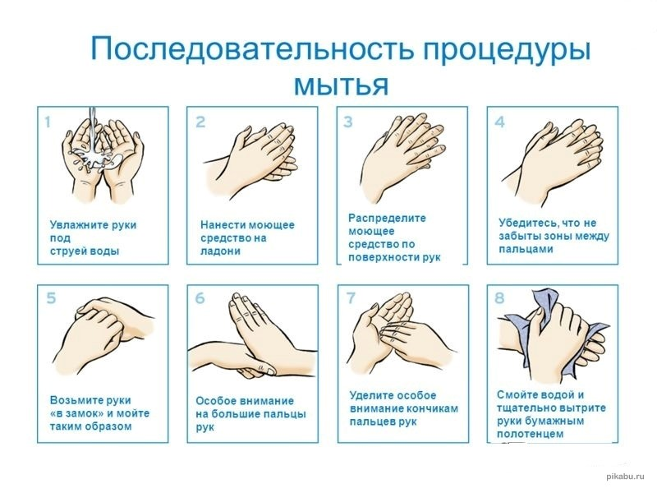

***Важно! Не забывайте регулярно мыть дезинфицирующими средствами кран, смеситель и прочую домашнюю сантехнику.***

***Мыть руки необходимо:***

* непосредственно перед едой и приготовлением пищи;
* после прикосновения к сырым продуктам (мясо, рыба, овощи);
* после прикосновения к мусору;
* после посещения магазинов, транспорта и других общественных мест;
* после уборки квартиры;
* после того, как высморкались, чихнули или кашлянули;
* после туалета (всегда!), так как это самое опасное место по количеству вредоносных бактерий и микроорганизмов;
* после прикосновения к деньгам;
* после того, как поменяли подгузник или помогли ребенку сходить в туалет;
* после контакта с людьми, в особенности болеющими инфекциями;
* после взаимодействия с домашними питомцами или прикосновения к его еде или отходам;
* перед и после дезинфекции, перевязки и обработки раны, а также любой медицинской процедуры или массажа;
* перед тем, как ставить линзы или зубные протезы.

***Важно! Кашляем и чихаем не в ладонь, а в сгиб локтя!***

***Что делать, если руки грязные, но нет возможности помыть их с мылом?***

1. Помыть руки просто водой. Это не очень эффективно, но во всяком случае лучше, чем не мыть совсем. Кстати, сама вода должна быть теплой, + 25-40 градусов. Холодная вода хуже справляется с бактериями, а горячая способна иссушить кожу;
2. Очистить руки при помощи влажных салфеток, в том числе и с бактерицидным эффектом;
3. Воспользоваться антисептическим гелем для рук. Техника примерно такая же, как и в случае с мылом и водой (тереть руки нужно до тех пор, пока они не станут сухими). Обратите внимание на то, чтобы в антисептическом геле было не меньше 60% спирта;

***Мытье рук – это очень важный аспект гигиены.***

***Правильное и регулярное соблюдение гигиены рук играет огромную роль в профилактике инфекционных заболеваний.***